КУКЛА Мартинички

Автор сказки: Татьяна Кирюшатова
Иллюстрации: Мария Шамова, разные интернет-источники.
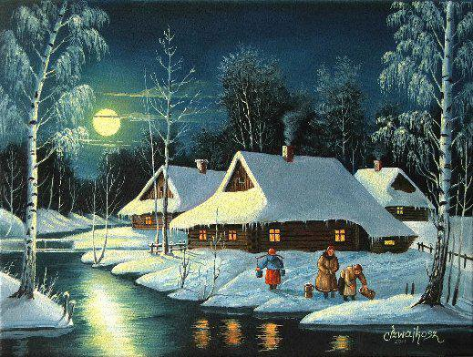
Жила-была в одном селе девочка по имени Дарьюшка. Жила она с отцом да с родной матушкой, а еще при них дед да бабушка. Сестриц да братиков у Дарьюшки много было, только все уже большенькие, а Дарьюшка всех меньше.
В ту пору зима долгая-предолгая приключилась. Как не глянет мать в окно, все охает:
- Где же весна заблудилася? Что же снег белый лежит да не тает? Что же жаворонков не видно? Что же солнышко не пригревает?
Семья Дарьюшкина жила тогда небогато. По весне отец с матерью да старшие братья с сестрами ходили по людям на разную работу наниматься. До поздней осени в полях работали, спины не разгибали. А зимой, какая работа, когда снег кругом?

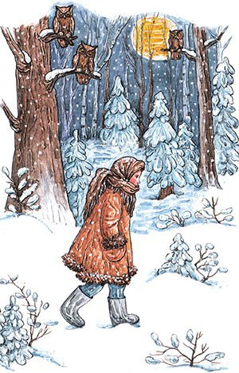
- Бабушка, - спрашивает однажды Дарьюшка. – А почему весна все никак не приходит?
- Не знаю, деточка, - отвечает бабушка. – Заблудилась, наверное, никак до нашего села не доберется.
Вот уже и запасы все, что на зиму делали, закончились. Совсем худо стало Дарьюшкиной семье: ни картошки, ни крупы, ни муки не осталось.
Подумала-подумала тогда Дарьюшка и пока мать с бабушкой да сестрицами замешкались, надела на ноги теплые валенки, натянула тулупчик да бежать из хаты:
- Вот пойду, - говорит, - отыщу Весну-Красну, приведу в наше село всем на радость.
Шла она шла, два поля прошла. В сугробах вязнет, выбирается да дальше идет.
- Весна-Красна! – кличет Дарьюшка. – Ты где? Отзовись!
Добралась Дарьюшка до дремучего леса.
- Ох, и лес какой, - удивляется девочка. – Наверное, в нем Весна и заблудилась.
Идет Дарьюшка по лесу. Днем-то ничего: березки, дубы да ели. А как стемнело, страшно ей стало: совы с веток глаза таращат, вдалеке волки воют. Тут как назло мороз крепчать стал. Расплакалась Дарьюшка, из сил выбилась, упала под деревом и лежит, дальше идти не может.

Мало ли много ли времени прошло, открыла Дарьюшка глаза, смотрит, лежит она на пуховой перинке, теплым одеялком укрыта, в печи огонь горит, на столе самовар стоит, а у окошка сидит старуха древняя-предревняя в руках у нее веретено волчком вертится.
Увидала старуха, что Дарьюшка глаза открыла, веретено в сторону отложила, подсела поближе к девочке.
- Ну, вот и проснулась. А я думала, ты совсем уж околела.
Дарьюшка глядит на старуху, да так тихонечко спрашивает:
- Бабушка, а ты кто такая? Ведьма?
Старуха смеется:
- Глупые ведьмой кличут, а кто поумнее знахаркой считает. Я тут в лесу триста лет живу. Каждое деревце знаю, каждую травку, да каждую ягодку.
- Бабушка, - осмелела тут Дарьюшка. – Я Весну-Красну ищу. Ты ее не видела?
- Не видела, - вздыхает старуха. – В этом году ее еще никто не видел. Ты давай-ка, деточка, поспи еще, а завтра что-нибудь придумаем.
Утром Дарьюшка только глаза открыла, старуха ее к себе подзывает.
- Вот тебе клубок красных ниточек. Садись рядышком, научу тебя куколок Мартиничек делать.
Сделала Дарьюшка куколку.
- А что теперь, бабушка?
- Что-то, - отвечает старуха, - делай еще, одной мало будет.
Весь день делала Дарьюшка Мартиничек. К вечеру устала, упала на кровать да крепким сном и уснула.
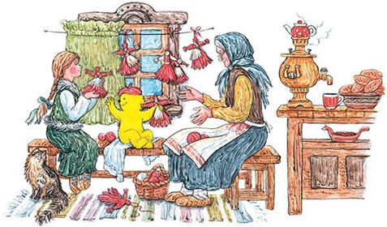
Поутру смотрит, нет куколок.
- Бабушка, - кричит Дарьюшка, - где ж все куколки?
- Пока ты спала – бока отлеживала, я твоих куколок по деревьям развешивала да весну зазывала.
- Только что-то весны не видать, как лежал снег, так и лежит.
- Знать мало куколок, садись еще делай.
Два дня до позднего вечера Дарьюшка рук не покладала, мартиничек делала, а старуха их по деревьям развешивала.
На третий день Дарьюшка выглянула в окошко, а береза, что под окном вся красная.
- Ой! – удивилась девочка.
- Чего ойкаешь? – смеется старуха. – Неужто Мартиничек своих не признала?
- Признала, - отвечает Дарьюшка.
- А ты гляди внимательней: снег-то сходить начал.
- И то правда! – радуется девочка.
- Да и солнышко с небес веселее смотрит. Стало быть, весна где-то рядом. Пришла она в наш край вслед за куколками.
День за днем быстро идет. Не успели оглянуться, как снег совсем сошел да зеленая травка показалась.
- Дорога уже просохла, - говорит однажды Дарьюшке старуха, – пора тебе домой собираться.
- А я дорогу не помню, - говорит девочка.
- Я тебя на тропинку выведу, - говорит старуха, - а вдоль тропинки все березки одна за одной стоят все красные от твоих Мартиничек. Вот по ним из леса и выберешься, а там и твое село видать.
Сказано-сделано. Вышла девочка из леса. Увидала родное село, обрадовалась. Побежала скорее к отцу да к матери. Вся семья как увидала Дарьюшку, давай ее обнимать, целовать.
- Мы уж как тебя искали-искали, - причитает матушка, - днем с огнем отыскать не могли.
- А я весну искала, - отвечает девочка.
Принялась им Дарьюшка рассказывать как у старухи-знахарки жила, как Мартиничек делала, как весна дорогу в их край по Мартиничкам нашла.
Все слушают да удивляются. А как совсем потеплело, повела всех Дарьюшка в лес, чтобы показать березки красные от Мартиничек, да со старухой-знахаркой познакомить. Только березки уже стояли не красные, а зеленые, Мартиничек и след простыл. И тропинки, по которой Дарьюшка из леса вышла, будто и не было вовсе.
А ночью Дарьюшке сон привиделся, как стоит перед ней сама Весна-Красна в красном сарафане, на голове венок из красных цветов да березовых веточек с молодыми листиками. Стоит весна, улыбается да говорит Дарьюшке:
- Разлетелись Мартинички, будто птички малые, а ниточки красные я на сарафан себе пустила да на ленты атласные. Спасибо тебе, Дарьюшка, что помогла мне путь-дорогу найти да в беде не оставила.
